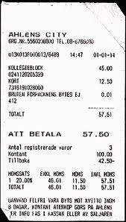
Bisfenol i vardagen

Bakgrund: Bisfenol finns i termopapper och texten framträder på kvittot genom att man värmer papperet. Ett enkelt test att kontrollera om kvittot är ett termopapper är att dra hårt med nageln eller med ett vasst föremål över kvittot. Får pappret ett streck är det ett termopapper. Eller så kan man värma papperet försiktigt genom att till exempel hålla en tändare under pappret. Färgas papperet kraftigt är det ett termopapper.
Gör ett kemiskt test på bisfenol på ett termopapper. Molisch test visar på kolhydrater med hjälp av en aromatisk fenol t.ex. bisfenol. Här används testet för att visa på bisfenol i kvitton tillsammans med en kolhydrat, glukos.

Material: Termopapper, vanligt papper, etanol/metanol, glukos, koncentrerad svavelsyra, en aromatisk fenol t.ex. 2-naftol, rescorsinol, provrör och droppipett

Risker vid experimentet: Svavelsyra är frätande, alkoholer är brännbara och aromatiska fenoler är miljöskadliga. Använd skyddsglasögon och personlig skyddsutrustning. En fullständig riskbedömning ges av undervisande lärare.

Utförande:
- Lös upp lite glukos i etanol (utan färgämne) eller metanol.
- Fördela glukoslösningen i minst 4 provrör.
- Klipp de papper (kvitton) som ska undersökas i små bitar så att de går ner i ett provrör. Undersök olika papper t.ex. kvitton och ”vanligt” papper.
- Lägg pappersbitarna i provrören och se till att de blir blöta av alkoholen enl. schemat nedan
a) Glukoslösning och kvitto
b) Glukoslösning och ”vanligt” papper
c) Glukoslösning och aromatisk fenol
d) Endast glukoslösning (Nolla)
- Tillsätt försiktigt koncentrerad svavelsyra i varje provrör så att det bildas sig två skikt.
- Om papperet innehåller bisfenol eller en aromatisk fenol bildas en röd ring i gränsskiktet mellan alkoholen och svavelsyra. Skaka INTE då det kan ske en snabb exoterm reaktion.

Reaktion:

Tillsammans med svavelsyra bildar glukos en furfural-ring, 5-hydroximetylfurfural och 2 ekvivalenter bisfenol reagerar i sur lösning till en färgad förening

Stöd för riskbedömning:
Bisfenol A 0,1-0,3%: Kan orsaka en allergisk reaktion. Utfasnings CMR-ämne på kandidatlista
Koncentrerad svavelsyra: Fara, Frätande, H314 Orsakar allvarliga frätskador på hud och ögon, P260, P264 P280, P304+P340, P310, P321, P363, P405,. P501
Etanol: Fara, Brännbart, H225 Mycket brandfarlig vätska och ånga. och P210, P233, P240, P241, P242, P243, P280, P370+P378, P403+P235 P501
Metanol: Fara, Brännbart, Giftigt, Hälsoskadligt, H225 Mycket brandfarlig vätska och ånga. H301 Giftigt vid förtäring. H311 Giftigt vid hudkontakt. H331 Giftigt vid inandning. H370 Orsakar organskador och P210, P233, P240, P241, P242, P243, P260, P264, P270, P271, P280, P301+P310, P304+P340, P308+P311, P311, P312, P321, P330, P361 + P364, P370+P37, P403+P233, P403+P235, P405, P501
Metanol >0% är ett prioriterat riskminskningsämne med Mycket hög akut giftighet
2-Naftalen: är ett prioriterat riskminskningsämne
Resorcinol<10% ej märkespliktigt
Resorcinol > 10% Varning, Skadligt, H315 Irriterar huden. H319 Orsakar allvarlig ögonirritation P264, P280, P302+P352, P321, P332+P313, P337+P313, P362+P364
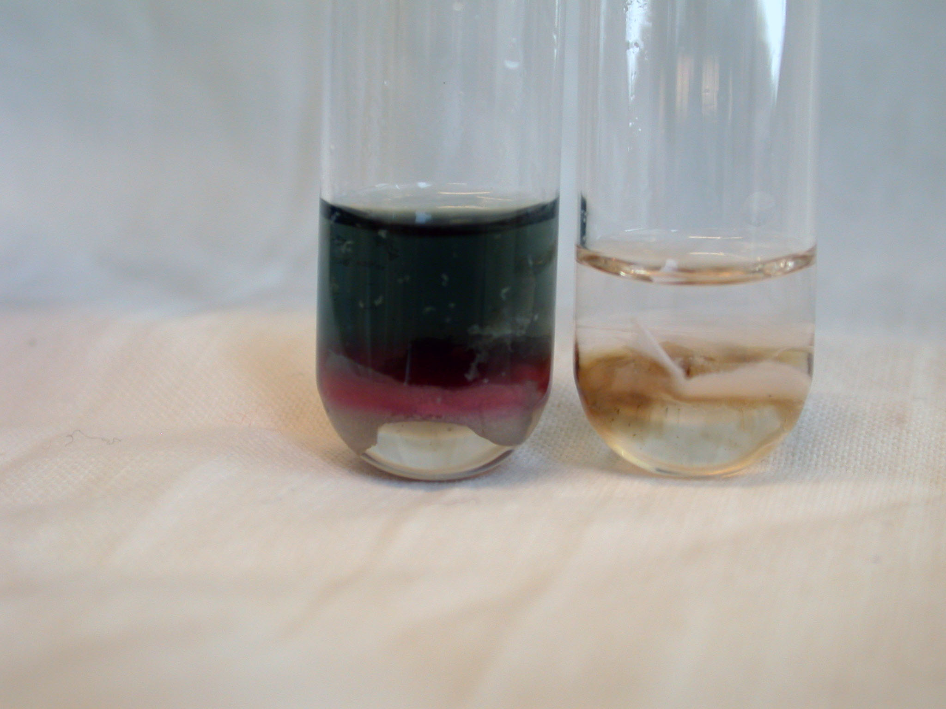
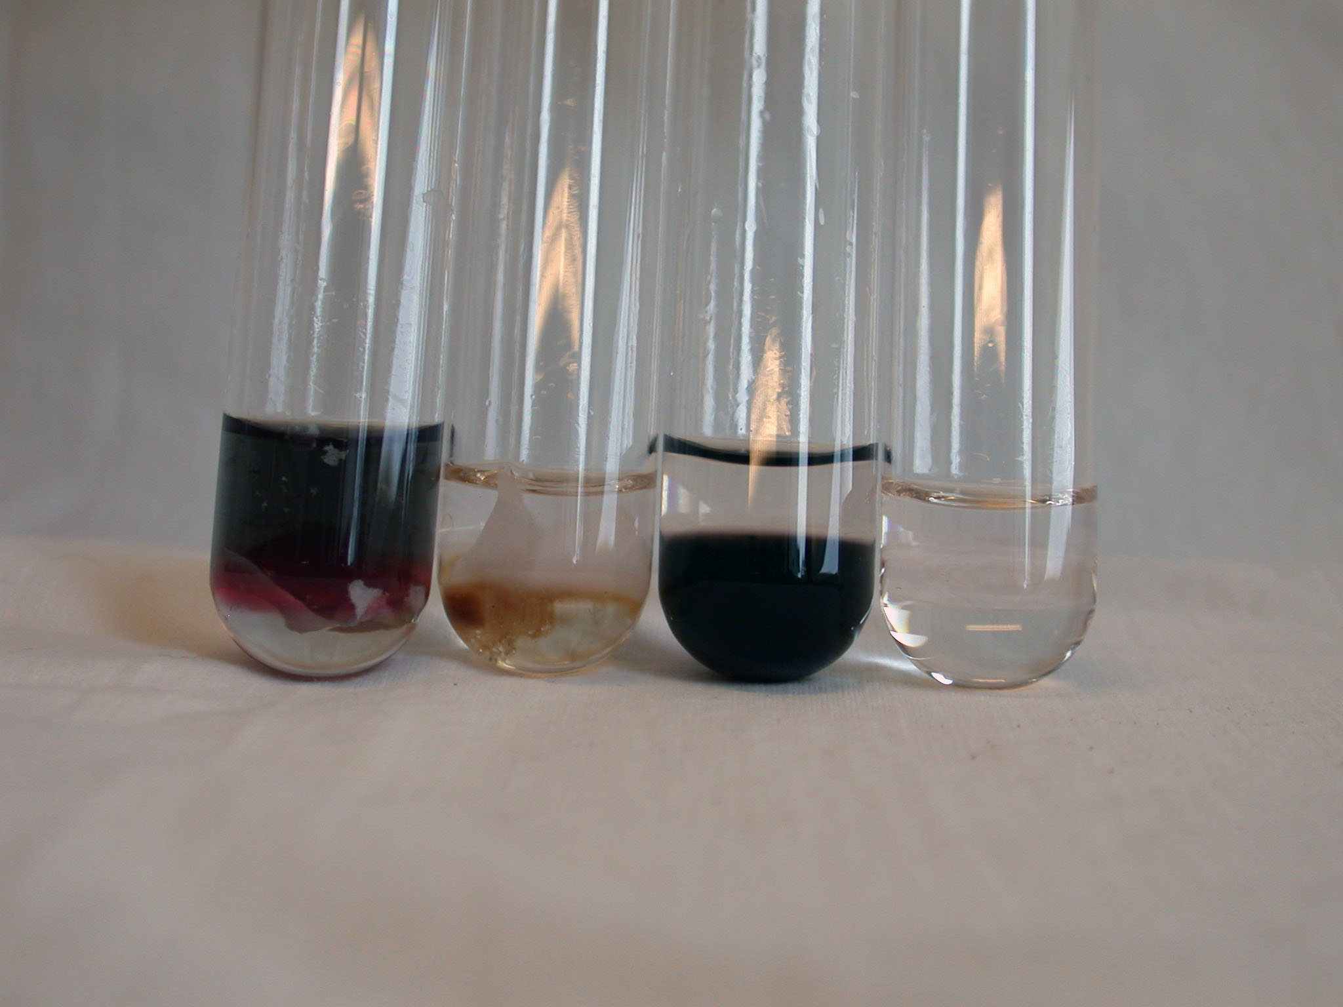
Molisch test på bisfenol A

a) kvitto b) ”vanligt” papper c) 2-naftalen d) glukos (nolla) a) kvitto b) ”vanligt” papper

Stort tack till doc. Björn Lüning som bistått med kemiska råd och tips.

